 | Departamento de Electrónica  Universidad Técnica Federico Santa María
Documento de Diseño
“Módulo de Control Secundario”
Proyecto ELO301
Fecha | Revisión | Autor | Comentarios
08/10/26 | 1.0 | Grupo 1 | Revisión inicial
19/10/26 | 1.1 | Grupo 1 | Cambio de MCU y conectores estándar
19/10/26 | 1.2 | Grupo 1 | Expansión de motherboard
21/10/26 | 1.3 | Grupo 1 | Pines en CubeMX y monitoreo RC
08/11/26 | 1.4 | Grupo 1 | UART de depuración, 4 M3 y costos DigiKey/LCSC
Índice general
1 Introducción 3
2 Funcionalidades identificadas 4
3 Elementos identificados 5
4 Diseño de hardware propuesto 6
4.1 Diagrama de bloques 6
4.2 Detalle por bloque 8
Bloque de alimentación 8
Bloque de monitoreo de tensión 8
Bloque de procesamiento (MCU) 8
Bloque de sensores 8
Bloque de interfaces de control primario 8
Bloque de comunicación con el sistema superior 8
Bloque de servicio y diagnóstico 8
4.3 Componentes seleccionados 9
5 Diseño de firmware propuesto 11
5.1 Detalle de drivers 11
5.2 Diagrama de flujo 11
5.3 Detalle por módulo 12
Módulo de adquisición 12
Módulo de estimación de estado 12
Módulo de gestión de referencias 12
Módulo de generación de referencias de control 12
Módulo de modos de operación 12
Módulo de diagnóstico y servicio 12
6 Pruebas 13
6.1 Prueba sobre elementos 13
Prueba 1: Alimentación 13
Prueba 2: MCU y servicio 13
Prueba 3: Sensores 13
Prueba 4: GNSS 13
Prueba 5: ToF 13
Prueba 6: Monitoreo de tensión 13
Prueba 7: Interfaces FOC y M2M 13
6.2 Prueba sobre funcionalidades 13
Prueba 8: Estimación de estado 13
Prueba 9: Generación de referencias 13
Prueba 10: Diagnóstico 13
Prueba 11: Eficiencia 13
7 Cronograma 14
8 Costos 15
Anexo A: Configuración del microcontrolador en STM32CubeMX 18
Índice de imágenes
Ilustración 1: Diagrama de bloques del módulo de control secundario 6
Ilustración 2: Diagrama de flujo del firmware 11
Ilustración 3: Asignación de pines en STM32CubeMX (STM32G431CBTx, LQFP-48) 18
Ilustración 4: Periféricos habilitados en STM32CubeMX (System view) 18

Introducción
El proyecto consiste en el diseño de un módulo electrónico de control secundario, materializado como una placa de circuito impreso (PCB), destinado a integrarse en un sistema aéreo no tripulado (UAS) de tipo cuadricóptero orientado a tareas de búsqueda y rescate (SAR), en el contexto de la competencia SUAS (Student Unmanned Aerial Systems). El alcance del ramo ELO301 corresponde exclusivamente a esta placa: la estructura mecánica, la protección ambiental, la propulsión y los demás subsistemas del vehículo pertenecen al sistema de nivel superior en el que el módulo se integra.
Desde el punto de vista técnico, el módulo cumple tres funciones principales. Primero, adquiere el estado del vehículo mediante una unidad de medición inercial (IMU), un receptor de posicionamiento global (GNSS) y un sensor de distancia al suelo basado en tiempo de vuelo (ToF). Segundo, procesa estas mediciones en un microcontrolador (MCU) para estimar las variables necesarias para el control. Tercero, a partir de una referencia de operación recibida desde el sistema de nivel superior y de las variables estimadas, genera referencias de control hacia hasta cuatro módulos externos de control primario (FOC), encargados del accionamiento de los motores.
La referencia de operación se define como una referencia de movimiento: la velocidad traslacional deseada del vehículo (vx, vy, vz) y su orientación respecto del eje vertical. El sensor de distancia ToF se ubica fuera de la placa, ya que debe apuntar hacia el suelo y la placa queda dentro de la estructura del sistema superior.
La placa se alimenta desde un riel de +12 VDC proveniente del sistema principal y genera localmente los niveles de tensión continua que requieren sus componentes mediante una etapa conmutada (convertidor Buck) seguida de reguladores lineales (LDO), privilegiando la eficiencia energética para maximizar el tiempo de vuelo. El módulo incorpora además interfaces de servicio para programación, depuración y monitoreo, que facilitan las etapas de integración y pruebas.
El módulo se diseña como placa de expansión de una motherboard que aloja también un computador Radxa Zero 3W y el módulo de telecomunicaciones. La motherboard le entrega la alimentación de 12 V y el enlace SPI con el sistema de nivel superior a través de un único conector de expansión.

Funcionalidades identificadas
Según el Registro de Especificaciones (rev. 1.1), el sistema debe:
- Adquirir información que permita determinar las variables de movimiento y orientación necesarias para conocer el estado del vehículo.
- Obtener información de la posición geográfica del vehículo.
- Obtener información de distancia entre el vehículo y el suelo para apoyar las operaciones que requieran conocimiento de la posición vertical relativa.
- Procesar las mediciones disponibles para estimar las variables necesarias para el control de los módulos de control primario (4 FOCs).
- Recibir una referencia de operación proveniente del sistema de nivel superior y utilizarla para determinar el comportamiento requerido del módulo de control.
- Generar referencias de control hacia un máximo de cuatro módulos externos de control primario, a partir de la referencia del sistema y de las variables estimadas.
- Permitir la ejecución de las funciones necesarias para el despegue, vuelo y aterrizaje autónomo del vehículo.
- Gestionar la alimentación requerida por los elementos electrónicos del módulo mediante una conversión de energía de alta eficiencia.
- Asegurar la alimentación continua de los periféricos dentro de los rangos especificados en sus hojas de datos, de modo que su comportamiento sea predecible.
- Proporcionar mecanismos básicos de diagnóstico y monitoreo durante las etapas de validación e integración.
Estas funcionalidades corresponden a la versión del Registro de Especificaciones revisada tras la reunión con el profesor del 25/09 y se expresan como necesidades, sin asociarlas todavía a componentes específicos.

Elementos identificados
La Tabla 1 resume los elementos del sistema a nivel de componente genérico e indica su función. Los modelos específicos seleccionados para cada elemento se presentan en la sección 4.3 (Tabla 3) y su costo en la sección 8.
Elemento | Función en el sistema
Microcontrolador (MCU) | Procesa las mediciones, estima el estado y genera las referencias de control.
Unidad de medición inercial (IMU) | Mide aceleración y velocidad angular (movimiento y orientación).
Módulo GNSS | Entrega la posición geográfica del vehículo.
Módulo ToF | Mide la distancia entre el vehículo y el suelo.
Monitoreo de tensión de entrada (divisor RC + ADC) | Detecta caídas de tensión o picos en la alimentación.
Protección de entrada (TVS) | Protege la placa de sobretensiones transitorias en la entrada de 12V.
Convertidor Buck | Convierte eficientemente los 12V de entrada a un riel intermedio.
Reguladores LDO | Entregan 3,3 V estables al MCU y a los sensores.
Oscilador (cristal) | Fuente de reloj del MCU.
Conectores hacia 4 módulos FOC | Envío de referencias de control a los módulos de control primario.
Enlace con el sistema de nivel superior | Recepción de la referencia de operación desde la Radxa Zero 3W.
Conector de expansión a motherboard | Entrada de 12 V, enlace SPI con el sistema superior y acceso SWD.
Interfaz SWD | Programación y depuración del MCU.
Interfaz UART de depuración | Consola serie para el banco de pruebas (USART1, header J9).
Diagnóstico remoto | Envío de estado y diagnóstico a la Radxa Zero 3W por el enlace SPI.
LEDs de estado | Indicador visual de funcionamiento (heartbeat).
Botones reset/boot | Reinicio y modo de arranque para programación.
Tabla 1: Elementos identificados

Diseño de hardware propuesto

Diagrama de bloques
La Ilustración 1 muestra los componentes seleccionados y sus conexiones. Cada bus indica entre paréntesis los pines del MCU que ocupa (31 en total) y la alimentación usa un color por nivel de tensión. El módulo se monta como placa de expansión sobre una motherboard que aloja la Radxa Zero 3W y el módulo de telecomunicaciones, que forman el sistema de nivel superior.
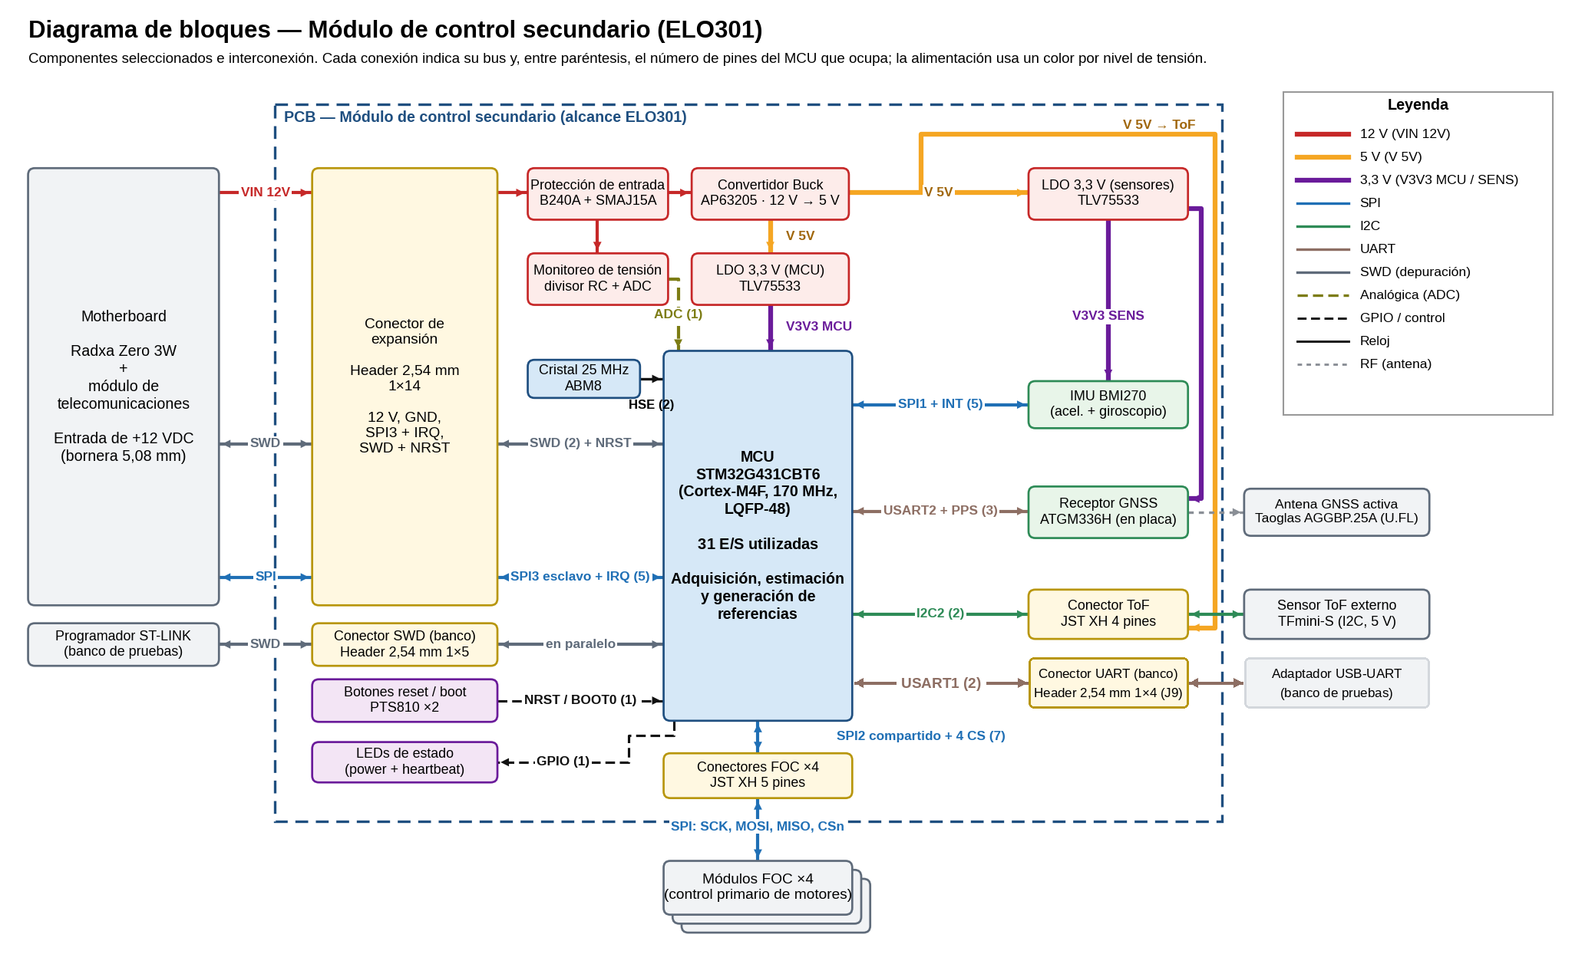
Ilustración 1: Diagrama de bloques del módulo de control secundario
La Tabla 2 detalla cada interfaz y el periférico del MCU asignado. La asignación de pines, validada en STM32CubeMX, se presenta en el Anexo A.
Conexión | Tipo | Dirección del flujo | Observación
VIN_12V: motherboard → protección → Buck | Potencia 12 V | Sistema superior → placa | Desde la motherboard por el conector de expansión (2 pines); diodo B240A en serie y TVS SMAJ15A a GND
V_5V: Buck → LDO MCU / LDO sensores | Potencia 5 V | Buck → LDO | AP63205 a 1,1 MHz; 5 V requeridos por el TFmini-S y como entrada de los LDO
V3V3_MCU / V3V3_SENS | Potencia 3,3 V | LDO → carga | 2 × TLV75533; lógica separada de las cargas con picos (grupo, 18/09)
VIN_12V → monitoreo → MCU | Analógica (ADC) | Medición → MCU | Divisor 100 kΩ / 12 kΩ + 100 nF (RC) a ADC1_IN2; 1 pin
SPI_IMU | SPI | MCU maestro; datos IMU → MCU | SPI1 + INT1 del BMI270; 5 pines; baja latencia
I2C_SENS (expansión: magnetómetro y barómetro) | I2C | MCU maestro; datos → MCU | No incluido en la versión 1; usaría el bus I2C del ToF
UART_GNSS | UART | GNSS → MCU (posición); MCU → GNSS (configuración) | USART2 + PPS a captura de temporizador; 3 pines
I2C_TOF (conector externo) | I2C | MCU maestro; distancia → MCU | I2C2 dedicado por ir en cable; pull-ups de 4,7 kΩ; JST XH 4P; 2 pines
SPI_FOC1…4 (bus compartido) | SPI compartido | MCU → FOC (referencias); FOC → MCU (estado) | SPI2 compartido + CS1–CS4: 7 pines; JST XH 5P; serie 33 Ω (grupo, 15/09). FDCAN disponible si se migra a CAN
SPI_SUP (sistema de nivel superior) | SPI | Radxa → MCU (referencia vx, vy, vz, ψ); MCU → Radxa (estado y diagnóstico) | SPI3 esclavo + IRQ: 5 pines; por el conector de expansión hacia la Radxa Zero 3W
SWD | SWD | Bidireccional (programación) | Header 1×5 para ST-LINK y en paralelo en el conector de expansión (programación desde la Radxa); 2 pines + NRST
UART_DBG (banco de pruebas) | UART | MCU ↔ PC por adaptador USB-UART | USART1 (PB6 TX, PB7 RX) en un header 1×4 de 2,54 mm (J9: 3,3 V, TX, RX, GND); 2 pines
GPIO_LED | GPIO | MCU → LED | LED de encendido (en el riel) y LED heartbeat en PB9; 1 pin
Botones → MCU | GPIO, NRST, BOOT0 | Usuario → MCU | 2 × PTS810; PB8-BOOT0 con pull-down de 10 kΩ; 1 pin + NRST
Oscilador → MCU | Reloj | Oscilador → MCU | Cristal ABM8-25.000MHZ-10-D1G-T de 25 MHz (HSE, CL = 10 pF) con 2 × 12 pF C0G; ruteo corto con anillo de GND; 2 pines
Tabla 2: Interfaces del sistema

Detalle por bloque

Bloque de alimentación
El módulo recibe +12 VDC desde la motherboard por el conector de expansión; la bornera de 5,08 mm de entrada al sistema está en la motherboard. Un diodo Schottky B240A protege contra la inversión de polaridad y un TVS SMAJ15A recorta los transitorios a 24,4 V. El buck AP63205 (3,8–32 V, 2 A, 1,1 MHz) genera V_5V con un inductor de 4,7 µH y capacitores 0603: tres de 10 µF/25 V a la entrada y tres de 22 µF/10 V a la salida, para compensar la pérdida de capacitancia con la tensión continua. Dos LDO TLV75533 entregan V3V3_MCU y V3V3_SENS por separado; su rechazo de rizado, junto con una ferrita a la entrada del LDO de sensores, filtra el ruido de conmutación, incluido el de baja frecuencia del modo de salto de pulsos del buck. V_5V alimenta además el ToF externo.

Bloque de monitoreo de tensión
Un divisor de 100 kΩ y 12 kΩ (factor 0,107) con un capacitor de 100 nF a tierra lleva la tensión de entrada al canal ADC1_IN2 (PA1): 1,29 V con 12 V nominales y 2,6 V en el peor recorte del TVS. El capacitor filtra el ruido de conmutación (τ ≈ 1,1 ms) y entrega la carga que toma el ADC en cada muestreo, por lo que no se necesita un amplificador. Ante picos mayores, la resistencia de 100 kΩ limita la corriente hacia los diodos de protección del pin a menos de 0,5 mA, incluso con 50 V a la entrada.

Bloque de procesamiento (MCU)
Se utiliza el STM32G431CBT6 (Cortex-M4F a 170 MHz con FPU, 128 KB de flash, 32 KB de RAM, LQFP-48). El conteo de redes arroja 31 pines de E/S (Tabla 4); como un encapsulado de 32 pines ofrece solo 26, LQFP-48 (38 E/S) es el mínimo que satisface el diseño. Dispone de los tres SPI requeridos, USART, I2C, ADC y los aceleradores CORDIC y FMAC para el EKF. Se usa un cristal de 25 MHz (ABM8-25.000MHZ-10-D1G-T, CL = 10 pF, con dos capacitores de 12 pF C0G), más exacto que el oscilador interno, ubicado junto a OSC_IN/OSC_OUT con pistas cortas, anillo de GND y sin pistas por debajo para limitar el jitter. Incluye NRST, BOOT0 con pull-down, desacoples y una ferrita para VDDA.

Bloque de sensores
La IMU BMI270 se conecta por SPI1 con su interrupción INT1. El GNSS ATGM336H-5N31, montado en la placa, usa USART2 y entrega la señal PPS a TIM2; su antena activa se conecta por U.FL mediante una línea de 50 Ω y se alimenta desde el pin VCC_RF del módulo a través de un inductor bobinado de 47 nH (Murata LQW18AN47NJ00D, de mayor Q que uno multicapa) hacia RF_IN, según el circuito de aplicación del fabricante; el módulo incluye la detección de antena y la protección contra cortocircuito. El ToF externo TFmini-S, en modo I2C con señales LVTTL de 3,3 V, usa I2C2 a través de un JST XH de 4 pines (5 V, SDA, SCL y GND) con pull-ups de 4,7 kΩ; como el sensor trae un conector GH, el adaptador se resuelve en el arnés. La IMU y el GNSS se alimentan desde V3V3_SENS y el ToF desde V_5V.
En la versión 1, el GNSS va integrado en la placa, sin RTK y con antena por U.FL. No se incluyen magnetómetro ni barómetro; su incorporación se evaluará según el desempeño de la estimación de rumbo y altura.

Bloque de interfaces de control primario
Cuatro JST XH de 5 pines (SCK, MOSI, MISO, CS y GND) conectan los módulos FOC a un único bus SPI2 con líneas de selección independientes (CS1 a CS4), lo que ocupa 7 pines del MCU en lugar de 16. Como el bus va por cable a cuatro destinos, se agregan resistencias serie de 33 Ω en SCK, MOSI y CS, y se limita la frecuencia del bus. Si los FOC adoptaran CAN, PA11 y PA12 quedan libres para FDCAN1.

Bloque de comunicación con el sistema superior
Header de 2,54 mm de 1×14 pines, cortado de una tira BOOMELE, que concentra la alimentación de 12 V, el enlace SPI3 con la Radxa Zero 3W y el acceso SWD (Tabla 5). El módulo actúa como esclavo SPI y usa una línea IRQ para avisar que tiene un nuevo estado; por esta vía recibe la referencia de operación (vx, vy, vz, ψ). Cuatro perforaciones M3 con separadores, una en cada esquina, fijan la placa para que el conector no soporte las vibraciones.

Bloque de servicio y diagnóstico
SWDIO, SWCLK y NRST llegan al conector de expansión, lo que permite reprogramar el módulo desde la Radxa, y se repiten en un header de 1×5 pines para usar un ST-LINK en el banco de pruebas. Para el banco de pruebas se agrega una UART de depuración (USART1, PB6/PB7) en un header de 1×4 pines (J9: 3,3 V, TX, RX y GND); en vuelo, el diagnóstico se realiza por el enlace SPI. Se incluyen dos LED 0603 (encendido y heartbeat, este último en PB9) y dos pulsadores PTS810 (NRST y BOOT0).

Componentes seleccionados
La Tabla 3 resume los componentes seleccionados. Los conectores, pasivos y pulsadores siguen los estándares del ramo; los números de parte y precios se detallan en la Tabla 8.
Bloque | Elemento | Componente seleccionado | Criterio de selección
Procesamiento | Microcontrolador | STMicroelectronics STM32G431CBT6 | LQFP-48: encapsulado mínimo para 31 E/S; tres SPI, FPU y aceleradores para el EKF
Procesamiento | Cristal 25 MHz | Abracon ABM8-25.000MHZ-10-D1G-T | Mayor exactitud que el HSI16 interno; CL de 10 pF, con cargas de 12 pF estándar
Sensores | IMU 6 ejes | Bosch Sensortec BMI270 | Interfaz SPI con interrupción, bajo ruido y bajo consumo
Sensores | Receptor GNSS | ZKW ATGM336H-5N31 | Módulo soldable de bajo costo con UART y salida PPS
Sensores | Conector de antena | Hirose U.FL-R-SMT-1(10) | Estándar para antenas activas con cable coaxial de 1,13 mm
Sensores | Inductor de antena | Murata LQW18AN47NJ00D | 47 nH del circuito de aplicación; bobinado, de alto Q a 1,575 GHz
Sensores (externo) | Sensor ToF | Benewake TFmini-S | Alcance nominal de 12 m; I2C con señales LVTTL de 3,3 V
Alimentación | Polaridad inversa | Diodes B240A-13-F | Schottky de 40 V y 2 A con baja caída a la corriente de operación
Alimentación | Supresor de transitorios | Diodes SMAJ15A-13-F | 400 W; 15 V de trabajo, por sobre los 12 V nominales
Alimentación | Convertidor buck | Diodes AP63205WU-7 | 3,8–32 V a 5 V, 2 A, 1,1 MHz y pocos componentes externos
Alimentación | Inductor | Bourns SRN4018-4R7M | 4,7 µH recomendados por el fabricante del buck; 1,9 A de saturación
Alimentación | LDO 3,3 V (×2) | Texas Instruments TLV75533PDBVR | 500 mA y alto rechazo de rizado; rieles separados para MCU y sensores
Monitoreo | Divisor RC | 100 kΩ / 12 kΩ + 100 nF, 0603 | Sin amplificador: el capacitor alimenta el muestreo del ADC
Conectores | Cables a FOC y ToF | JST XH (B5B-XH-A y B4B-XH-A) | Estándar del ramo para conexiones por cable
Conectores | Expansión, SWD y UART | BOOMELE 2,54-1×40P (cortada a 1×14, 1×5 y 1×4) | Estándar del ramo para conexiones entre placas
Pasivos y señalización | R, C y LED | Tamaño 0603 (Yageo, Murata, Lite-On) | Estándar del ramo
Servicio | Pulsadores | C&K PTS810 SJM 250 SMTR LFS | Estándar del ramo; NRST y BOOT0
Tabla 3: Componentes seleccionados
El conteo de la Tabla 4 se validó en STM32CubeMX (Anexo A). Agrupar los cuatro FOC en un bus con selección independiente deja 31 E/S en uso, incluida la UART de depuración; quedan libres seis pines (PA11, PA12, PB12 y PC13–PC15), con PA11 y PA12 reservados para FDCAN1.
Red | Periférico del MCU | Señales | Pines
SPI_IMU | SPI1 + EXTI | SCK, MOSI, MISO, CS, INT1 | 5
SPI_FOC1…4 | SPI2 + 4 GPIO | SCK, MOSI, MISO, CS1, CS2, CS3, CS4 | 7
SPI_SUP | SPI3 (esclavo) + GPIO | SCK, MOSI, MISO, NSS, IRQ | 5
UART_GNSS | USART2 + TIM | TX, RX, PPS | 3
I2C_TOF | I2C2 | SDA, SCL | 2
SWD | SWD | SWDIO, SWCLK | 2
Oscilador | HSE | OSC_IN, OSC_OUT | 2
Monitoreo de VIN | ADC1 | Canal analógico | 1
GPIO_LED | GPIO | LED heartbeat | 1
Arranque | PB8-BOOT0 | BOOT0 | 1
UART_DBG | USART1 | TX, RX | 2
Total de E/S |  |  | 31
Tabla 4: Redes y conteo de pines del MCU
La Tabla 5 muestra la asignación del conector de expansión; las señales SPI se intercalan con pines de GND.
Pin | Señal | Función
1 | VIN_12V | Alimentación desde la motherboard
2 | VIN_12V | Alimentación (pin en paralelo)
3 | GND | Retorno de alimentación
4 | GND | Retorno de alimentación
5 | SPI_SCK | Reloj SPI (maestro: Radxa)
6 | SPI_MOSI | Datos Radxa → módulo
7 | SPI_MISO | Datos módulo → Radxa
8 | SPI_NSS | Selección del módulo
9 | IRQ | Aviso de nuevo estado (módulo → Radxa)
10 | GND | Referencia de señales SPI
11 | SWDIO | Datos SWD
12 | SWCLK | Reloj SWD
13 | NRST | Reinicio del MCU
14 | GND | Referencia de señales SWD
Tabla 5: Asignación del conector de expansión (header 2,54 mm 1×14)
La única desviación de los estándares del ramo es el conector U.FL de la antena GNSS: una señal de 1,575 GHz requiere un conector coaxial de 50 Ω, que ninguno de los conectores estándar provee.
Consumo estimado: MCU ≈ 40 mA, sensores con antena < 60 mA y TFmini-S ≈ 140 mA, en total ≈ 0,25 A en 5 V (≈ 0,12 A a 12 V), muy por debajo de los 2 A del buck. El LDO del MCU disipa ≈ 0,07 W.

Diseño de firmware propuesto

Detalle de drivers
Drivers asociados a los elementos del sistema, implementados sobre las bibliotecas HAL/LL de STM32Cube:
- Temporizadores: base de tiempo del lazo principal y captura de la señal PPS del GNSS.
- SPI: driver genérico con DMA y drivers del BMI270 (SPI1), del bus compartido de los cuatro módulos FOC con selección por CS (SPI2) y del sistema superior en modo esclavo (SPI3).
- I2C: driver genérico y driver del TFmini-S (en una revisión futura, también de magnetómetro y barómetro).
- UART: driver genérico con DMA y decodificación de las tramas NMEA del ATGM336H (USART2); consola de depuración por USART1 (J9).
- Diagnóstico remoto: el estado del módulo, la tensión de entrada y los contadores de error se publican hacia la Radxa Zero 3W por el enlace SPI3.
- GPIO: LEDs de estado y botones.
- ADC con DMA: monitoreo de la tensión de entrada, con interrupción de alta prioridad (watchdog analógico) cuando la tensión baja de un umbral.

Diagrama de flujo
La Ilustración 2 muestra el flujo principal del firmware, derivado de las funcionalidades de la sección 2.
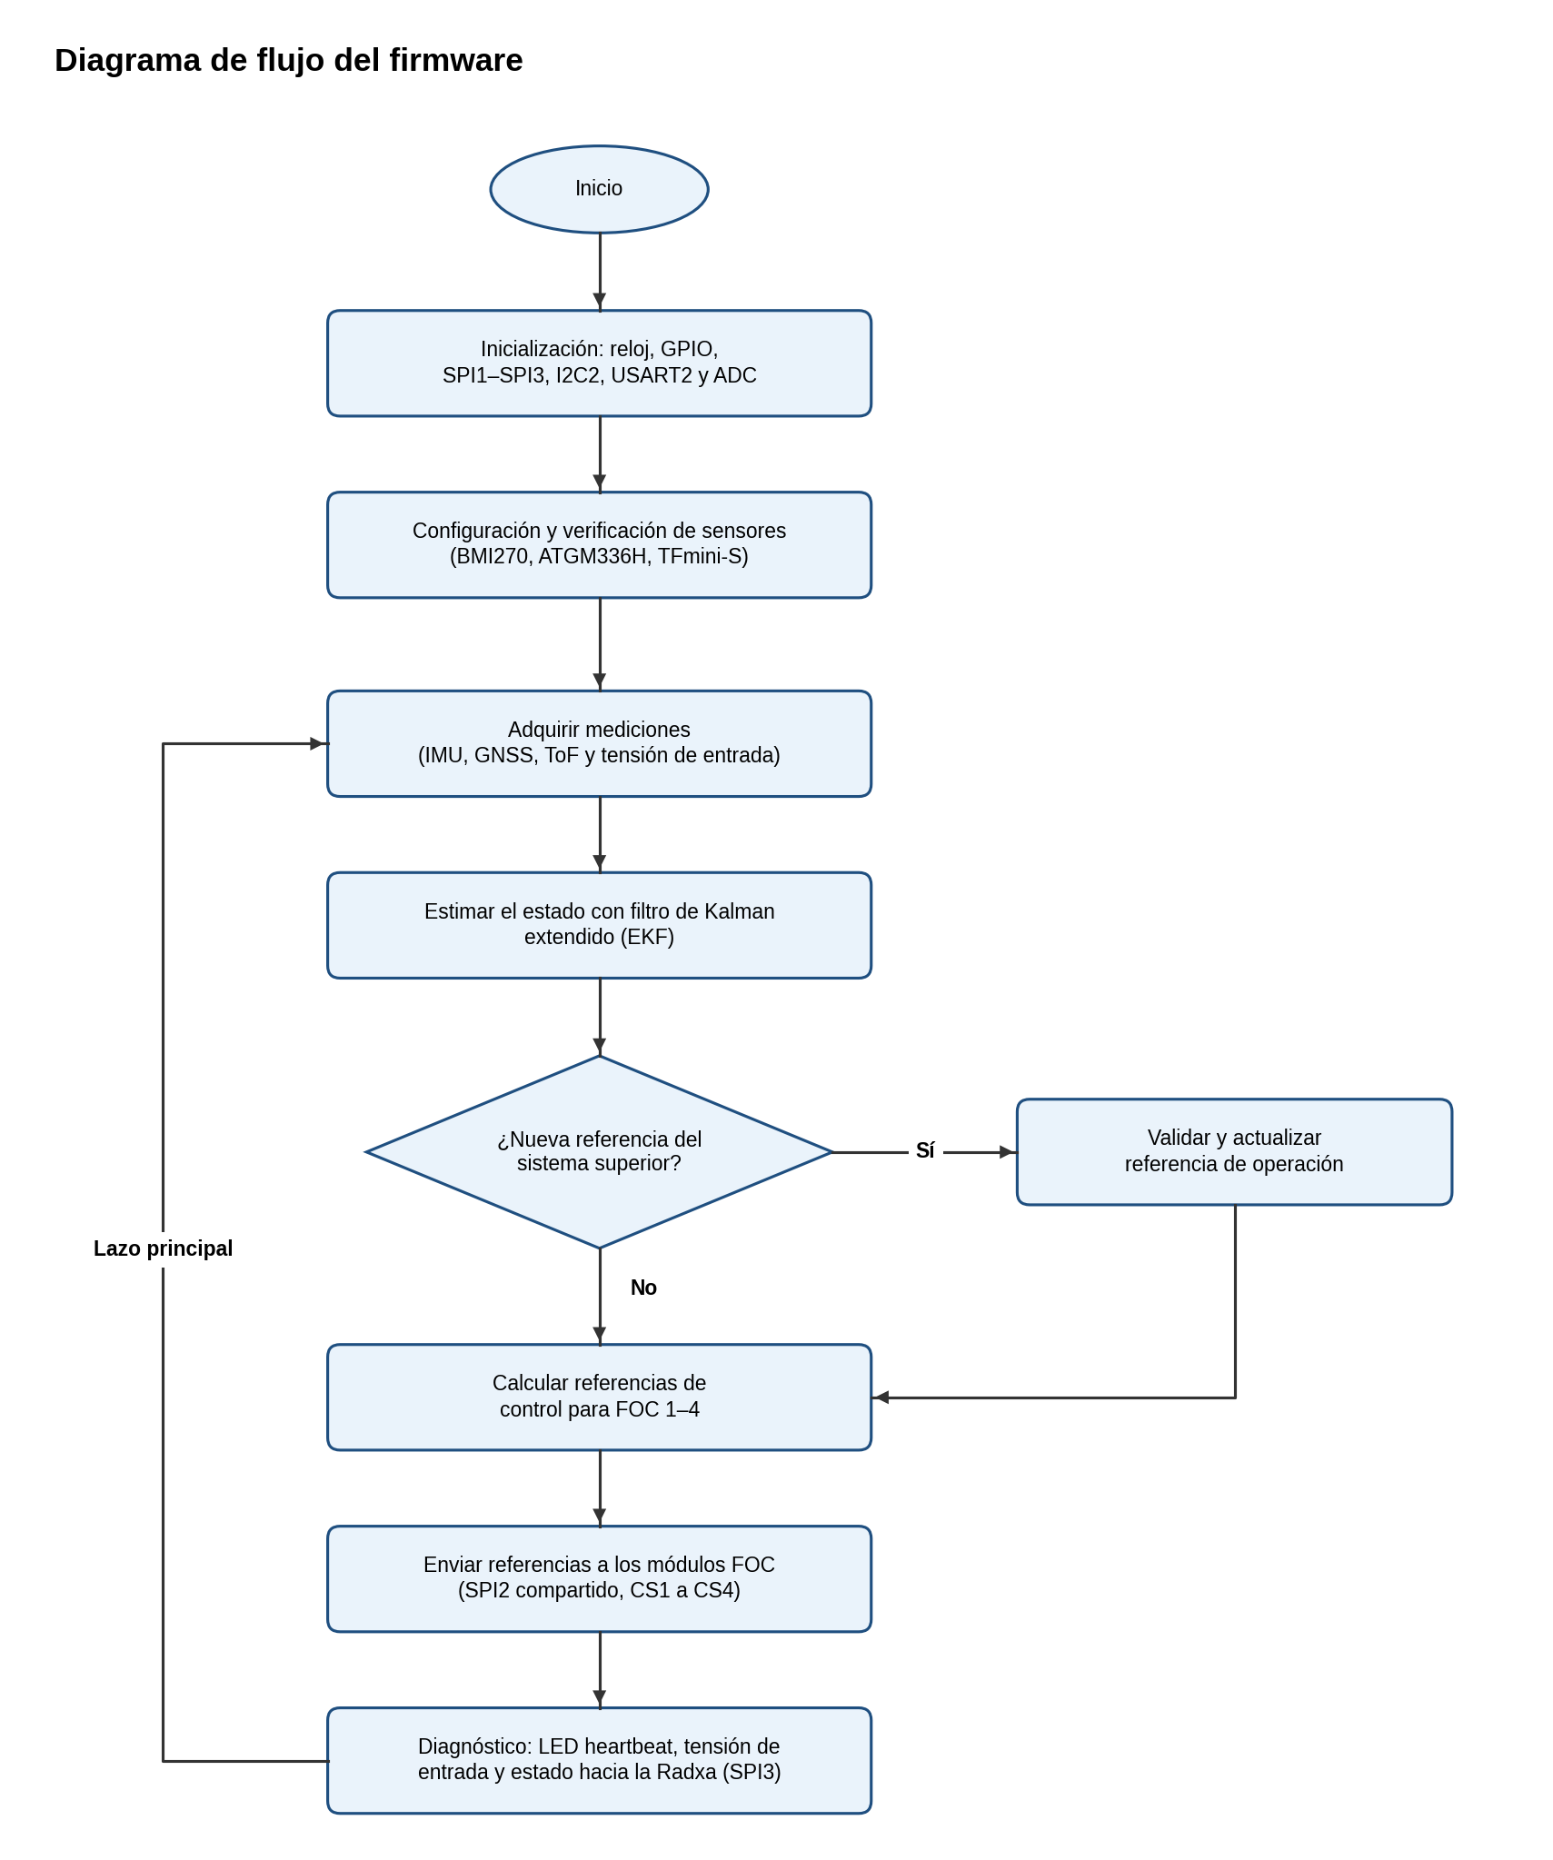
Ilustración 2: Diagrama de flujo del firmware

Detalle por módulo
Los módulos de firmware y su función son los siguientes:

Módulo de adquisición
Lee periódicamente la IMU (BMI270), el receptor GNSS (ATGM336H), el sensor ToF (TFmini-S) y la tensión de entrada.

Módulo de estimación de estado
Estima el estado del vehículo con un filtro de Kalman extendido (EKF). El vector de estado incluye posición (x, y, z), velocidad (vx, vy, vz) y orientación (roll, pitch, yaw). Cada sensor aporta una observación distinta: la IMU entrega aceleración y velocidad angular; el GNSS, posición y velocidad; y el ToF, la distancia directa al suelo, especialmente útil durante el despegue y el aterrizaje. Cada sensor tiene su propia covarianza de medición (R), que se ajusta con datos reales. La primera versión considera solo IMU y GNSS; el ToF se incorpora en la segunda iteración.

Módulo de gestión de referencias
Recibe y valida la referencia de operación del sistema de nivel superior.

Módulo de generación de referencias de control
Calcula, a partir de la referencia y del estado estimado, las referencias para los cuatro módulos FOC y las envía.

Módulo de modos de operación
Máquina de estados que gestiona los modos de operación del módulo (por ejemplo, autónomo y operador). Los modos y sus transiciones se definirán junto con el equipo del sistema de nivel superior.

Módulo de diagnóstico y servicio
Mantiene el LED heartbeat, supervisa la tensión de entrada y expone datos de operación hacia la Radxa Zero 3W por el enlace SPI; en el banco de pruebas, también por la consola de USART1.

Pruebas
Las pruebas se derivan de los elementos y funcionalidades identificados.

Prueba sobre elementos

Prueba 1: Alimentación
Con la placa alimentada a 12 V, medir con multímetro los rieles V_5V, V3V3_MCU y V3V3_SENS, primero sin carga y luego con todos los componentes montados. Verificar además la protección contra polaridad inversa.

Prueba 2: MCU y servicio
Programar el MCU por SWD, primero con ST-LINK y luego desde la Radxa a través del conector de expansión, con un firmware que haga parpadear el LED heartbeat responda una trama de prueba por el enlace SPI y envíe un mensaje por la UART de depuración (J9).

Prueba 3: Sensores
Leer el registro de identificación del BMI270 por SPI y verificar que sus lecturas sean coherentes en reposo.

Prueba 4: GNSS
Verificar la recepción de tramas NMEA por UART, la presencia de la señal PPS y la obtención de posición al aire libre con la antena activa.

Prueba 5: ToF
Medir distancias conocidas con el TFmini-S por I2C y comparar con la lectura del sensor.

Prueba 6: Monitoreo de tensión
Variar la tensión de entrada con una fuente regulable y verificar la lectura del ADC y la interrupción al cruzar el umbral.

Prueba 7: Interfaces FOC y M2M
Verificar con un analizador lógico las tramas SPI en los cuatro conectores FOC, comprobando que cada línea CS seleccione solo su módulo, y en el conector M2M, incluida la línea IRQ.

Prueba sobre funcionalidades

Prueba 8: Estimación de estado
Inclinar y girar la placa y comparar la actitud estimada por el EKF con ángulos de referencia; repetir con datos de sensores registrados.

Prueba 9: Generación de referencias
Inyectar una referencia por el conector M2M y verificar las referencias enviadas a los cuatro módulos FOC.

Prueba 10: Diagnóstico
Verificar que la interfaz de servicio entregue datos de operación y que el LED heartbeat indique firmware en ejecución.

Prueba 11: Eficiencia
Medir la potencia de entrada a 12 V y la entregada en cada riel para estimar la eficiencia de conversión, y registrar la temperatura de los reguladores con el firmware ejecutándose a la frecuencia máxima.

Cronograma
La Tabla 6 presenta la planificación propuesta, contada desde la semana del 12 de octubre de 2026. Las fechas se ajustarán a las entregas del ramo.
 | Sem. 1  12/10 | Sem. 2  19/10 | Sem. 3  26/10 | Sem. 4  02/11 | Sem. 5–6  09/11–16/11 | Sem. 7–9  23/11–07/12
Diseño Industrial | X | X
Diseño esquemático | X | X
Diseño PCB |  | X | X | X
Compra componentes |  |  | X | X
Compra y envío de PCB |  |  |  | X | X
Integración |  |  |  |  | X | X
Desarrollo firmware | X | X | X | X | X | X
Pruebas |  |  |  |  | X | X
Tabla 6: Cronograma

Costos
La meta es de USD 30 a 40 por unidad, con componentes montados, para un volumen de 100 unidades. La Tabla 7 resume los costos y la Tabla 8 detalla la lista de materiales, con los códigos DigiKey del proyecto (ActiveBOM) y precios de LCSC por tramo de cantidad, consultados el 03/11/2026; la antena y el arnés mantienen los precios de Mouser de octubre de 2026. Los valores de PCB, ensamblado, pruebas y transporte, y los ítems marcados con ≈, son estimaciones. Los montos no incluyen IVA de importación ni la motherboard, la Radxa Zero 3W o el módulo de telecomunicaciones.
Ítem | Descripción | Por 1 unidad (USD) | Por 100 unidades (USD)
Módulo 1 | Procesamiento: STM32G431CBT6, cristal 25 MHz, desacoples y pasivos | 5,87 | 455,90
Módulo 2 | Sensores: BMI270, ATGM336H, conector U.FL, inductor de antena y pasivos | 6,31 | 367,64
Módulo 3 | Alimentación y monitoreo: AP63205, 2 × TLV75533, TVS, diodo y pasivos (incluye divisor RC) | 2,06 | 143,66
PCB | FR-4 de 4 capas, 1,6 mm (estimación) | 8,00 | 130,00
Ensamblado | Montaje SMD, soldadura de conectores THT y prorrateo de setup (estimación) | 20,00 | 400,00
Pruebas | Rieles, SWD, sensores e interfaces (estimación) | 6,00 | 80,00
Componentes externos | Antena GNSS activa Taoglas AGGBP.25A (sin TFmini-S) | 18,89 | 1.331,00
Arnés | Cables JST XH para 4 FOC y ToF (con adaptador al TFmini-S) | 5,07 | 277,00
Transporte | Envío de componentes y PCB a Chile (estimación) | 10,00 | 125,00
Otros | Conectores JST XH, tira de pines (expansión, SWD y UART), pulsadores, LED y resistencias de interfaz | 1,96 | 132,60
Total | Suma de todos los ítems | 84,15 | 3.442,80
Costo por unidad | Lote de 100, incluida la antena |  | 34,43
Costo por unidad | Lote de 100, PCB ensamblada sin antena ni arnés |  | 18,35
Tabla 7: Costos por ítem (USD)
El costo total es de USD 34,43 por unidad en un lote de 100, dentro de la meta; la PCB ensamblada, sin antena ni arnés, cuesta USD 18,35. La antena activa Taoglas (USD 13,31 en volumen) es el ítem más caro; una antena genérica lo reduciría a pocos dólares.
La Tabla 8 detalla la lista de materiales por placa, con precios unitarios para 1 y 100 placas; ≈ indica precio estimado.
Ítem | Componente | Fabricante y modelo | N.º DigiKey | Cant. | USD c/u (1) | USD c/u (100)
Módulo 1 | Microcontrolador Cortex-M4F 170 MHz, LQFP-48 | STMicroelectronics STM32G431CBT6 | 497-19473-ND | 1 | 4,78 | 3,854
Módulo 1 | Cristal 25 MHz, CL 10 pF, 3,2 × 2,5 mm | Abracon ABM8-25.000MHZ-10-D1G-T | 535-13468-1-ND | 1 | 0,83 | 0,508
Módulo 1 | Capacitor 100 nF 50 V X7R 0603 (desacople) | Murata GCM188R71H104KA57D | 490-4779-1-ND | 7 | 0,019 | 0,015
Módulo 1 | Capacitor 4,7 µF 16 V 0603 (bulk; sin stock en LCSC: equivalente CL10A475KO8NNNC) | Murata GRM188R61C475ME11J | 490-GRM188R61C475ME11JCT-ND | 1 | ≈ 0,050 | ≈ 0,020
Módulo 1 | Capacitor 1 µF 25 V X7R 0603 (VDDA) | Murata GCM188R71E105KA64D | 490-10673-1-ND | 1 | 0,035 | 0,035
Módulo 1 | Capacitor 12 pF C0G 0603 (cristal) | Samsung CL10C120JB8NNNC | 1276-1254-1-ND | 2 | 0,011 | 0,011
Módulo 1 | Ferrita 220 Ω @ 100 MHz 0603 (VDDA) | Murata BLM18PG221SN1D | 490-5221-1-ND | 1 | 0,015 | 0,015
Módulo 1 | Resistencia 10 kΩ 0603 (pull-down BOOT0) | Yageo RC0603FR-0710KL | 311-10.0KHRCT-ND | 1 | 0,003 | 0,003
Módulo 2 | IMU 6 ejes (SPI) | Bosch Sensortec BMI270 | 828-1091-1-ND | 1 | 2,60 | 1,335
Módulo 2 | Receptor GNSS en placa (UART + PPS) | ZKW ATGM336H-5N31 | No disponible (LCSC) | 1 | 3,26 | 1,981
Módulo 2 | Inductor bobinado 47 nH 0603 (VCC_RF → RF_IN) | Murata LQW18AN47NJ00D | 490-6895-1-ND | 1 | 0,052 | 0,043
Módulo 2 | Conector RF U.FL | Hirose U.FL-R-SMT-1(10) | H11891CT-ND | 1 | 0,23 | 0,182
Módulo 2 | Capacitor 10 µF 25 V X5R 0603 (GNSS) | Murata GRM188R61E106MA73D | 490-7202-1-ND | 1 | 0,099 | 0,071
Módulo 2 | Capacitor 100 nF 50 V X7R 0603 (IMU y GNSS) | Murata GCM188R71H104KA57D | 490-4779-1-ND | 3 | 0,019 | 0,019
Módulo 2 | Resistencia 4,7 kΩ 0603 (pull-up I2C) | Yageo RC0603FR-074K7L | 311-4.70KHRCT-ND | 2 | 0,003 | 0,003
Módulo 2 | Resistencia 10 kΩ 0603 (GNSS) | Yageo RC0603FR-0710KL | 311-10.0KHRCT-ND | 1 | 0,003 | 0,003
Módulo 3 | Convertidor buck 12 V → 5 V, 2 A, 1,1 MHz | Diodes AP63205WU-7 | AP63205WU-7DICT-ND | 1 | 0,46 | 0,276
Módulo 3 | Regulador LDO 3,3 V, 500 mA | Texas Instruments TLV75533PDBVR | 296-50411-1-ND | 2 | 0,12 | 0,083
Módulo 3 | Diodo Schottky 40 V, 2 A (polaridad inversa) | Diodes B240A-13-F | B240A-FDICT-ND | 1 | 0,079 | 0,063
Módulo 3 | TVS 15 V, 400 W (entrada) | Diodes SMAJ15A-13-F | SMAJ15A-FDICT-ND | 1 | 0,13 | 0,102
Módulo 3 | Inductor 4,7 µH, 1,9 A | Bourns SRN4018-4R7M | SRN4018-4R7MCT-ND | 1 | 0,37 | 0,298
Módulo 3 | Capacitor 10 µF 25 V X5R 0603 (entrada buck) | Murata GRM188R61E106MA73D | 490-7202-1-ND | 3 | 0,099 | 0,056
Módulo 3 | Capacitor 100 nF 50 V X7R 0603 (bootstrap y filtro ADC) | Murata GCM188R71H104KA57D | 490-4779-1-ND | 2 | 0,019 | 0,019
Módulo 3 | Capacitor 22 µF 10 V X5R 0603 (salida buck) | Murata GRM188R61A226ME15D | 490-10476-1-ND | 3 | 0,092 | 0,064
Módulo 3 | Capacitor 1 µF 25 V X7R 0603 (LDO) | Murata GCM188R71E105KA64D | 490-10673-1-ND | 4 | 0,035 | 0,028
Módulo 3 | Ferrita 220 Ω @ 100 MHz 0603 (entrada LDO de sensores) | Murata BLM18PG221SN1D | 490-5221-1-ND | 1 | 0,015 | 0,015
Módulo 3 | Resistencia 100 kΩ 1 % 0603 (divisor) | Yageo RC0603FR-07100KL | 311-100KHRCT-ND | 1 | 0,002 | 0,002
Módulo 3 | Resistencia 12 kΩ 1 % 0603 (divisor) | Yageo RC0603FR-0712KL | 311-12.0KHRCT-ND | 1 | 0,004 | 0,004
Otros | Tira de pines 2,54 mm 1×40 (expansión 1×14, SWD 1×5, UART 1×4) | BOOMELE 2.54-1*40P | No disponible (LCSC) | 1 | 0,16 | 0,133
Otros | Conector JST XH 5 pines, THT (FOC 1–4) | JST B5B-XH-A(LF)(SN) | 455-B5B-XH-A-ND | 4 | 0,090 | 0,066
Otros | Conector JST XH 4 pines, THT (ToF) | JST B4B-XH-A(LF)(SN) | 455-B4B-XH-A-ND | 1 | 0,057 | 0,047
Otros | Pulsador SMD (NRST y BOOT0) | C&K PTS810 SJM 250 SMTR LFS | CKN10502CT-ND | 2 | 0,65 | 0,407
Otros | LED 0603 verde (encendido) | Lite-On LTST-C191KGKT | 160-1446-1-ND | 1 | 0,023 | 0,023
Otros | LED 0603 rojo (heartbeat) | Lite-On LTST-C191KRKT | 160-1447-1-ND | 1 | 0,019 | 0,019
Otros | Resistencia 1 kΩ 0603 (LED) | Yageo RC0603FR-071KL | 311-1.00KHRCT-ND | 2 | 0,004 | 0,004
Otros | Resistencia 33 Ω 0603 (serie SPI FOC) | Yageo RC0603FR-0733RL | 13-RC0603FR-0733RLCT-ND | 6 | 0,003 | 0,003
Externo | Antena GNSS activa 1 etapa (LNA 18 dB + SAW), cable 60 mm, U.FL | Taoglas AGGBP.25A.07.0060A | Mouser 960-AGGBP.25A070060A | 1 | 18,89 | 13,310
Arnés | Carcasas JST XH 5 y 4 pines (2 por cable FOC + ToF) | JST XHP-5 / XHP-4 | Mouser 306-XHP-5 | 9 | ≈ 0,10 | ≈ 0,060
Arnés | Contactos de crimpado JST XH | JST SXH-001T-P0.6 | Mouser 306-SXH-001T-P0.6 | 44 | ≈ 0,060 | ≈ 0,030
Arnés | Adaptador al TFmini-S: carcasa GH 4 pines y contactos | JST GHR-04V-S / SSHL-002T-P0.2 | Mouser 306-SSHL-002T-P0.2 | 1 | ≈ 0,53 | ≈ 0,310
Arnés | Cable AWG 26 (≈3 m por placa) | — | — | 1 | ≈ 1,00 | ≈ 0,600
Tabla 8: Lista de materiales detallada

Anexo A: Configuración del microcontrolador en STM32CubeMX
La asignación de pines del STM32G431CBT6 se realizó en STM32CubeMX. La Ilustración 3 muestra la asignación de pines, la Ilustración 4 los periféricos habilitados y la Tabla 9 la conexión de cada uno, con la USART1 de depuración (PB6/PB7) y el LED heartbeat en PB9 de la revisión 1.4. En esta etapa se priorizaron las conexiones; la configuración detallada del firmware se terminará de verificar en la siguiente etapa.
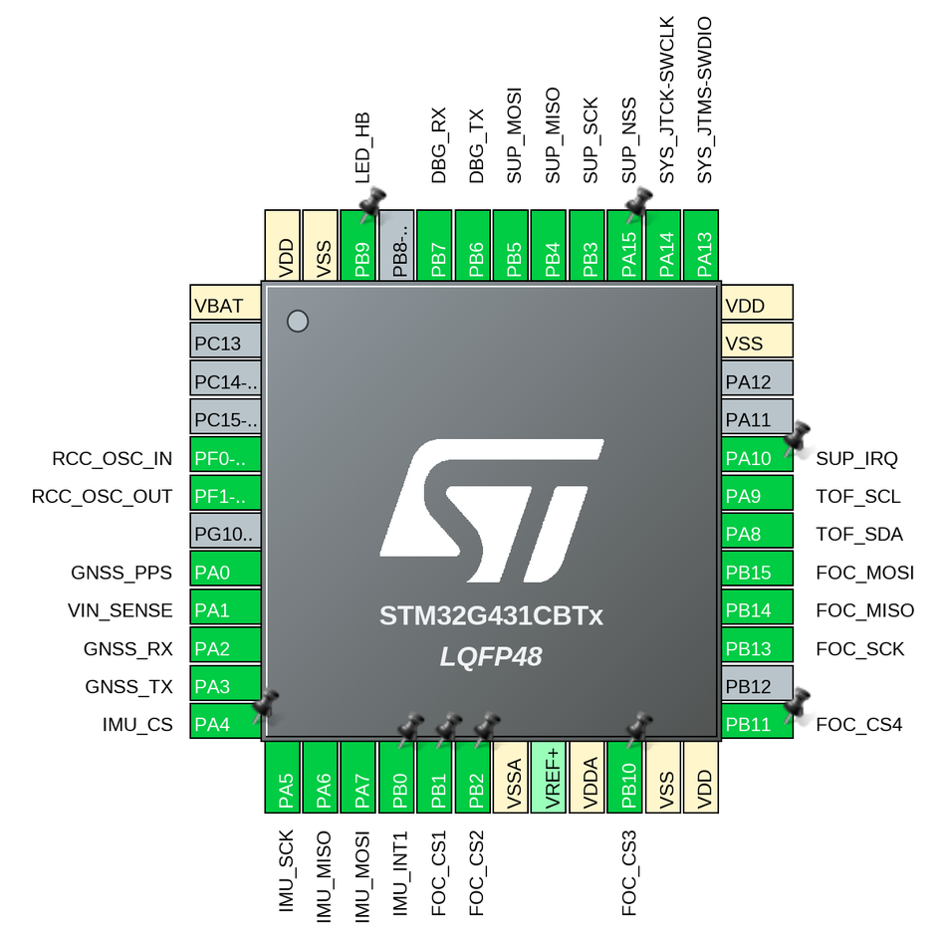
Ilustración 3: Asignación de pines en STM32CubeMX (STM32G431CBTx, LQFP-48)
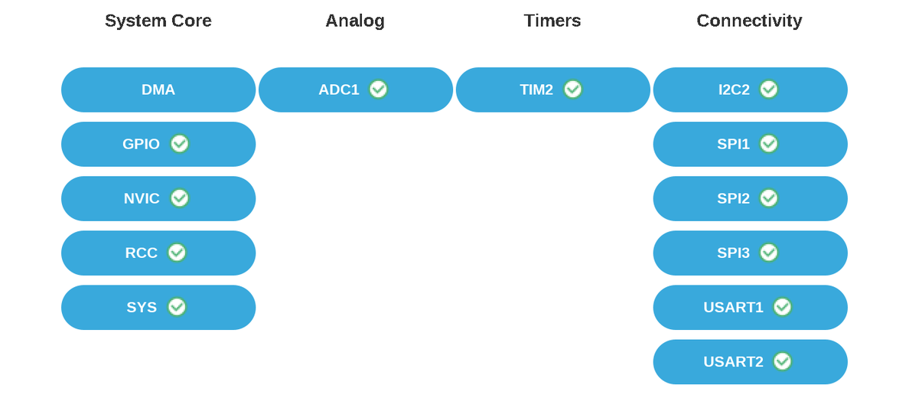
Ilustración 4: Periféricos habilitados en STM32CubeMX (System view)
Periférico | Modo | Pines | Conexión
RCC | HSE con cristal | PF0, PF1 | Cristal de 25 MHz
SYS | Serial Wire | PA13, PA14 | Header SWD y conector de expansión
SPI1 | Maestro, NSS por software | PA5–PA7; CS en PA4 | IMU BMI270
SPI2 | Maestro, NSS por software | PB13–PB15; CS en PB1, PB2, PB10, PB11 | Cuatro módulos FOC (bus compartido)
SPI3 | Esclavo, NSS por hardware | PB3–PB5, PA15; IRQ en PA10 | Radxa Zero 3W (conector de expansión)
USART2 | Asíncrono | PA2, PA3 | GNSS ATGM336H
USART1 | Asíncrono | PB6, PB7 | UART de depuración (J9)
I2C2 | I2C | PA8, PA9 | Sensor ToF TFmini-S
TIM2 | Captura de entrada, canal 1 | PA0 | Señal PPS del GNSS
ADC1 | IN2, entrada simple | PA1 | Divisor RC de la entrada de 12 V
GPIO | Salidas y EXTI0 | PA4, PB1, PB2, PB10, PB11, PA10, PB9; PB0 | Selección de esclavos, IRQ y LED heartbeat; INT1 del BMI270
Tabla 9: Periféricos y conexiones configurados en STM32CubeMX

